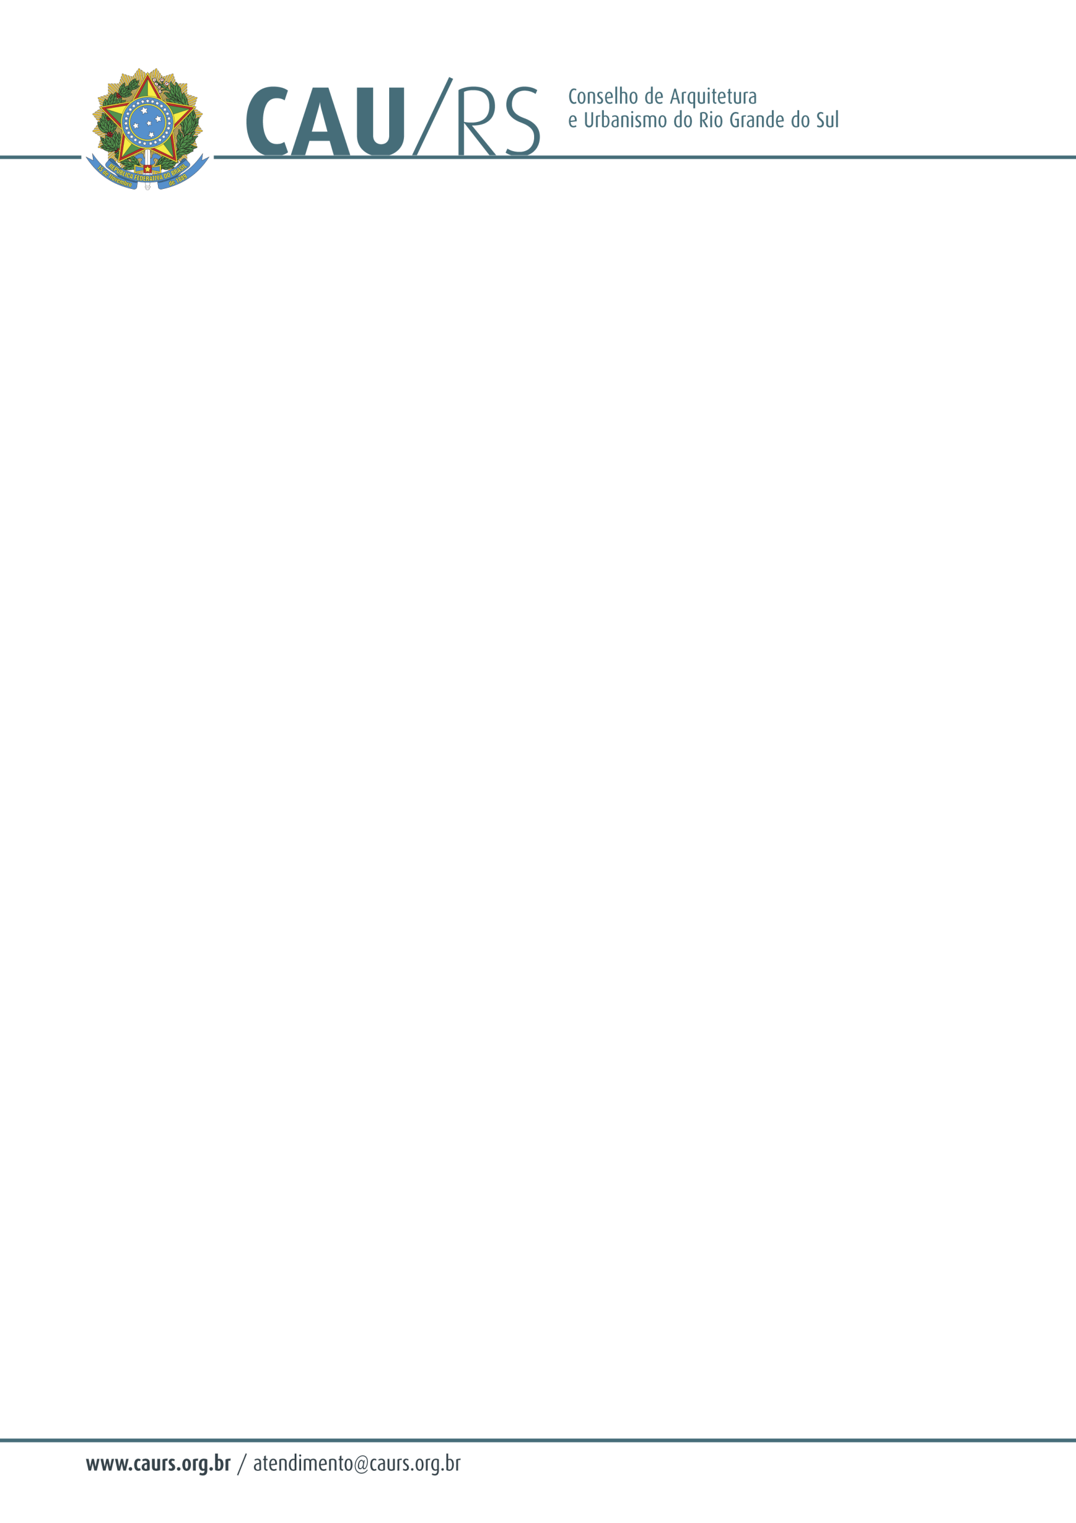

DELIBERAÇÃO DA COMISSÃO DE PLANEJAMENTO E FINANÇAS DO CAU/RS
Nº 85/2013, DE 02 DE AGOSTO DE 2013.

Referente à contratação de empresa para aprimoramento do site do Conselho de Arquitetura e Urbanismo do Rio Grande do Sul – CAU/RS, de acordo com o Processo Administrativo nº 174/2013.

A Comissão de Planejamento e Finanças do Conselho de Arquitetura e Urbanismo do Rio Grande do Sul, no uso das suas atribuições legais, reuniu-se no dia 02 de agosto de 2013 e DELIBEROU pela contratação de serviços para aprimoramento do site do CAU/RS, através de dispensa de licitação, de acordo com o artigo 24, inciso II da Lei 8.666/93, conforme solicitação efetuada pelo setor de Comunicação deste Conselho, cuja verba será proveniente do centro de custos 4.04.01 – Manutenção das Atividades Operacionais do CAU/RS, rubrica 6.2.2.2.1.1.01.04.03 – Manutenção Sistemas Informatizados, 6.2.2.1.1.01.04.03.007 – Outros, considerando:

- A necessidade de migração do conteúdo para a plataforma wordpress, visando otimizar a utilização do site do CAU/RS, eis que poderá ser administrado internamente;
- A necessidade de modernização do site do CAU/RS, eis que este é um dos únicos que ainda utiliza o formato antigo;
- A necessidade de alinhar o site do CAU/RS aos portais dos demais CAUs/UF, até que seja realizada licitação para desenvolvimento de novo site.

Fausto Henrique Steffen
Coordenador da Comissão de Planejamento e Finanças

